Багаутдинова Гульнара Фануровна
ДОУ, МАДОУ ЦРР- детский сад №21 г.Туймазы
Воспитатель

Родительское собрание на тему:
"Радость совместного труда - могучая воспитательная сила".

Цель:
- Раскрепощенность, стимулирующая развитие духовного потенциала и творческой активности родителей и детей.
- Радость от совместного общения на равных ( родитель-ребенок; ребенок-родитель).

Дорогие мамочки и папочки!

Мы хотим, чтобы вы с нами поиграли, а играть мы будем своими пальчиками. Ведь истоки способностей и дарования детей на кончиках их пальцев. От пальцев, образно говоря, идут тончайшие нити-ручейки, которые питают источник творческой мысли.

Существует связь между уровнем развития речи и уровнем развития тонкой моторики. Вспомните, как играли пальчиками наши бабушки и прабабушки. «Сорока; Ладушки».
Исследуя свои пальцы ребенок познает мир.

Игра с пальчиками: «Апельсин; Замок; Дождик; У оленя дом большой».

Дети показывают сказку «Теремок».
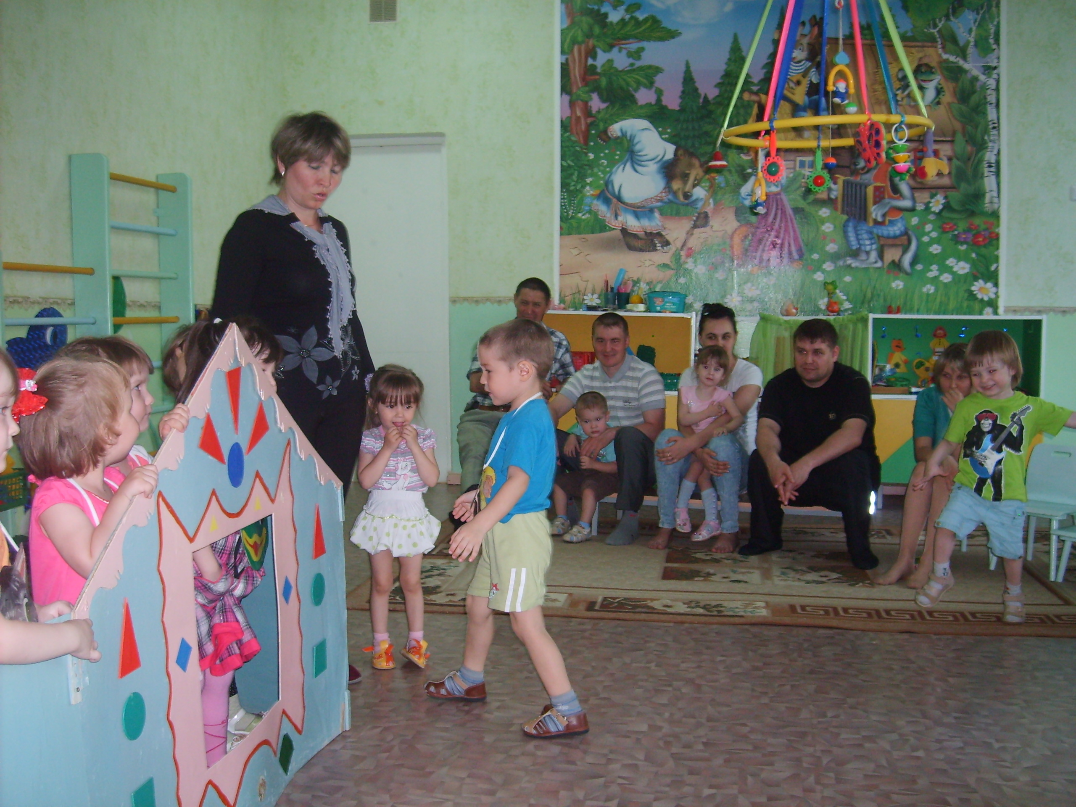
А еще наши мамочки и папочки хотят показать нам сказку «Колобок» (импровизация кукольного театра). На стол ставится ширма.

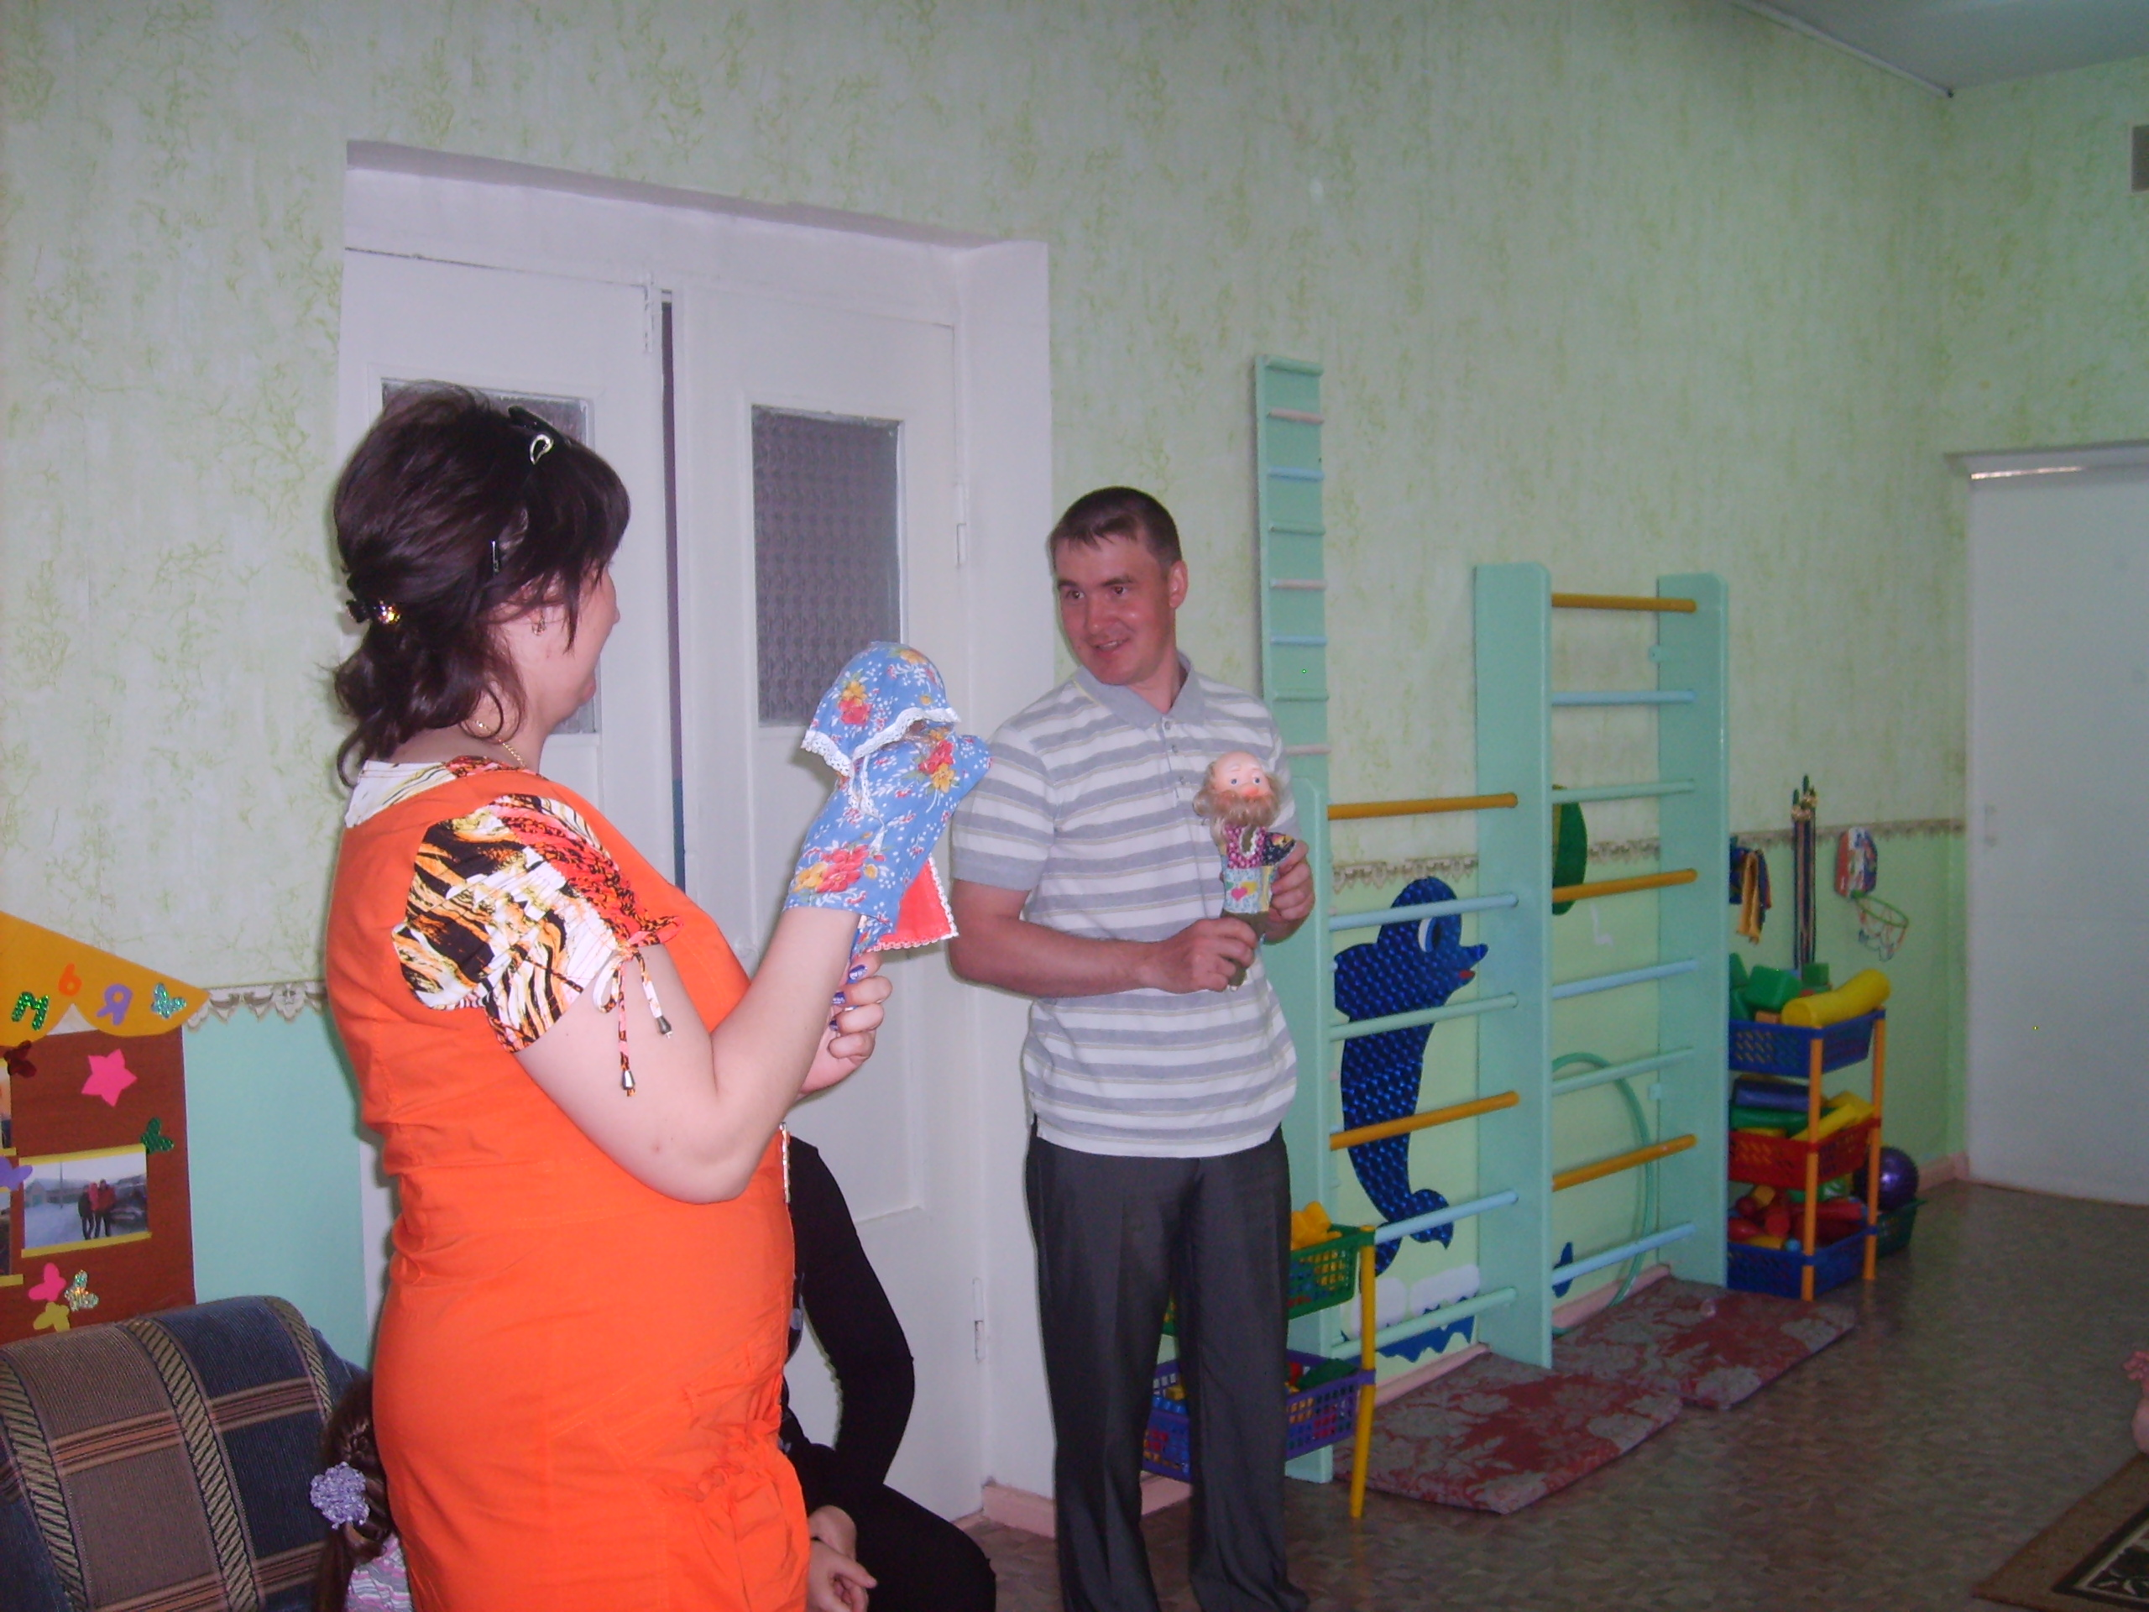

Дорогие мамочки и папочки, нам сегодня с вами было очень хорошо.

